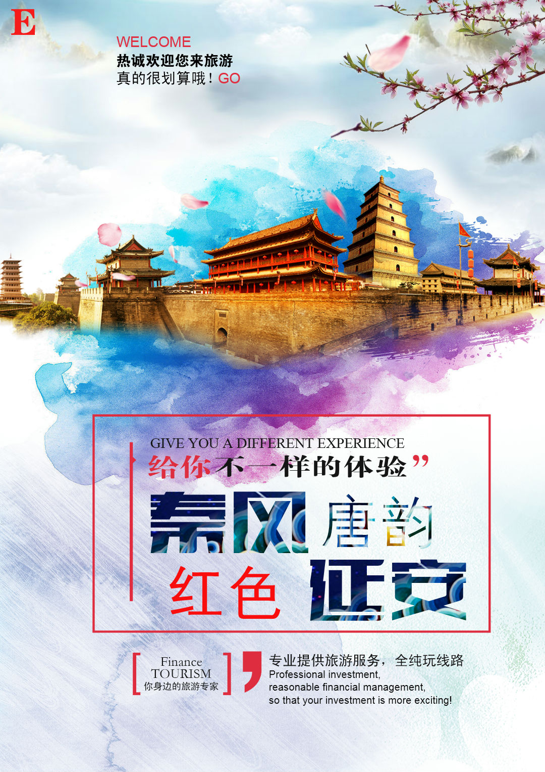
【西安动车旅游】
西安/兵马俑/华清池/黄帝陵/壶口瀑布/延安/双动5日游
行 程 特 色
★ 咥美：东线免费升级价值38元的自助餐；自助餐品种约30余种，均为本地各种小吃、水果及主食。
★ 超值：赠送兵马俑和华清池无线讲解耳麦，使您在嘈杂的环境里享受两千多年前的历史；
★ 无忧：全程优秀团队化操作，无旅行社安排购物店，资深导游规范式服务，带您玩转陕西。
★ 圆梦：观窑洞，品杂粮，宝塔山下，延河水旁，激情迸发的腰鼓，高亢激昂的民歌将我们带入从前，思绪万千，除了震撼，唯有泪涟涟。
详 细 行 程 安 排
日期 | 行程内容 | 酒店
D1 | 成都/德阳/绵阳/江油/广元/南充/内江 — 动车 — 西安 用餐：无  火车站统一集合（时间以出团通知为准），乘动车前往魅力古都西安，接团后，途中欣赏美丽的沿途风光，入住酒店。当天自由活动，向导指南如下：  白天：您可以步行到东门里、汇集关中各地方菜的——“东门永兴坊”，品尝陕西各地特色美食！或者前往古都西安的南大门——【大南门景观广场】，这里的“文化步行街、书院门书画街、综合类购物中心、3D影院、国际金融中心”等配套齐全，现今已成为古都地标性文化地带！  晚上：您可以结伴同行的亲友相约于“南大街粉巷”里的【德福巷“咖啡酒吧茶馆”一条街】，这里“安静、热闹、中式、西式”各类型酒吧茶馆一应俱全，选择您喜欢的坐下吧，感受下古都丰富的夜生活。还可以前往“柏树林”里的【青曲社】欣赏陕派相声、脱口秀！  逛街：以钟楼为中心，东大街（服饰精品）、西大街（汉唐西市）、南大街（奢侈品）、北大街（电讯科技）、骡马市（潮流前沿）、竹笆市（老物件儿）、桥梓口（城隍庙），都是最具人气的地方。  温馨提示：自由活动期间，不含用车、用餐、导服；晚上20点左右，导游会与您联系，约定第二天的派车接您的出发时间。 | 西安
D2 | 西安v黄帝陵&轩辕庙v壶口瀑布 用餐：早/中/晚    早餐后，集合出发，乘车约3小时赴黄陵，拜谒中华民族的祭坛、人文始祖的陵寝【黄帝陵、轩辕庙】（约2小时，景区电瓶车自理20元/人）。后乘车约2.5小时赴宜川，沿途车览盘龙卧虎绵延起伏的陕北黄土高原地貌，领略“天下黄河一壶收”的【黄河壶口瀑布】（约1小时，景区电瓶车自理40元/人），感受汹涌澎湃声震天的气势。后入住酒店。 | 壶口  或  宜川
D3 | 王家坪或杨家岭v枣园v西安 用餐：早/中  早乘车约3小时赴延安，远眺延安革命的象征和标志——宝塔山。抵达后参观中共七大会议旧址、抗战时期的“中南海”【枣园】（约30分钟），中央大礼堂，毛泽东、周恩来、刘少奇等老一辈革命家故居。后参观陕北爱心枣店（约40分钟），品尝陕北大红枣。后参观中央书记处旧址【王家坪或杨家岭】（约30分钟）。可自费欣赏中国首部大型红色历史舞台剧《延安保育院》/《红秀》（自理228元/人），气势恢宏，真实感人，充满人性大爱，彰显人文情怀。后乘车约5小时返回西安。 | 西安
D4 | 西安v秦兵马俑v唐·华清宫v西安 用餐： 早/中    早餐后，集合出发,乘车约1小时赴临潼，参观最完整的中国唐文化标志性景区【唐·华清宫】（约1.5小时，自理电瓶车20元/人或索道40元/人 ），这里因骊山亘古不变的温泉资源、烽火戏诸侯的历史典故、唐明皇与杨贵妃的爱情故事及西安事变的发生地而享誉海外。华清宫本是一个普通的皇家避寒宫殿，华清池因杨贵妃而享誉古今。一千多年前三郎与玉环的爱情，在飞霜殿内、在九龙湖上、在石榴树下、在贵妃池旁，恩爱十年抵不上马嵬士兵哗变，是爱？是恨？美人已去，池仍在，慕名而来只为一睹贵妃出浴的香艳之地。  中餐特别赠饮西安本土品牌汽水【冰峰】，一种甜甜的桔子味汽水，已有60余年的历史，在西安本土可谓是家喻户晓，伴随着几代西安人的成长，浸入着几代西安人的感情。现在几乎看不到任何广告和宣传，但是西安市场上任何一种饮料的销量都与之无法比拟，最初的一则“从小就喝它”的广告，让西安人坚定不移的选择了它。后参观世界文化遗产【秦始皇陵兵马俑博物院】（约2.5小时，自理景区电瓶车5元/人），这是世界上最大的“地下军事博物馆”世界考古史上最伟大的发现之一，堪称“世界第八大奇迹”，穿行在这些极具感染力的艺术品之间，历史似乎不再遥远。  可自费欣赏《1212西安事变》168起或者《秦俑情》258起或者《唐乐宫》268起或者《驼铃传奇》238起等等（以导游实际推荐安排为准，自理演出约70分钟）  不参加的客人，等待其他客人观看完表演后，统一乘车返回西安酒店休息。 | 西安
D4 | 特别安排：东线赠送使用蓝牙耳麦，北线耳机自理25元/人。.中餐为价值 38 元的自助餐，品种约 30 余种，均为本地各种小吃、水果及主食（如排队时间较长会安排桌餐）。  推荐自费： 1.兵马俑大型史诗历史题材剧《秦俑情》（自理 258 元，演出约 70 钟）。 2.推荐自费欣赏华夏文旅实景演艺《驼铃传奇》（自理 248 元，演出约 70 钟）或《仿唐歌舞》（自理 238 元，演 出约 70 分钟）。 | 西安
D5 | 大慈恩寺v大雁塔北广场v回民街v动车返程 用餐： 早/中  早餐后，游览千年古刹之皇家寺院【大慈恩寺】（约2小时），拂尘净心，守望长安1300余年的大雁塔就坐落于此（登塔自理30元/人）。自唐代以来，文人墨客金榜题名加官进爵后，多到大慈恩寺礼佛。后来代代效仿，为求功成名就，提前祈愿，逐渐形成了雁塔题名祈福开运的风俗。凡随行团友入寺，皆有一份寺院结缘的祈福卡片相赠，亲笔提上名字与心愿，为心中的人祈福开运，寄托一份牵挂。中餐后乘车至西安市中心——钟鼓楼广场，西安著名的坊上美食文化街区【回民街】（约1小时），青石铺路、绿树成荫，路两旁一色仿明清建筑，西安风情的代表之一，距今已有上千年历史，其深厚的文化底蕴聚集了近300种特色小吃，让人流连忘返，欲罢不能的魅力所在。回民街不是一条街道，而是一个街区。作为丝绸之路的起点，西安将炎黄子孙和西域文明链接起来，中国回民定居和文化融合，给此座城市蒙上一层异域的纱帘，神秘而古老。。行程结束后，司机送往西安动车站（动车时间以出团通知为准），返回温馨的家，结束愉快行程！ | 家
特别说明：行程中遇天气原因，航班取消，道路塌方等自然灾害人力不可抗拒因素，所产生的费用及损失由客人自理；
导游可根据当地具体情况调整景点游览顺序和用餐顺序，但绝不减少景点，请知晓！
费用包含：
① 交通：
（1）出发地—西安往返动车票二等座；
（2）用车：空调旅游车（保证一人一座，具体车型以实际出行人数而定）；
② 住宿：
未挂牌三星参考酒店：速8 ，怡莱，索性，君华，骏怡，如家，易佰，巴蜀等同标准酒店；
未挂牌四星参考酒店：锦江品尚、H、西岸、之茂、景玉、民幸、川渝 ，气象宾馆等同标准酒店；
温馨提醒：
1.若需要全程升级四星的请注意：因条件有限，其中壶口或宜川1晚没法升级，只能为当地三星酒店，敬请谅解！
2.因地域原因，当地景区酒店星级标准不能与大城市同级酒店相比，敬请谅解！
③ 美食全程4早5正餐，（早餐为酒店早餐，正餐：一餐为自助餐，四餐为八菜一汤桌餐，不用餐费用不退）
④ 门票：行程所列景点首道门票（索道、环保车、园中园门票及自理项目除外）
备注：如遇人力不可抗拒因素（如交通延阻、罢工、自然灾害、政策性调价、航班或车次取消或更改时间等）导致行程延误、变更所产生的食宿费用由客人自理，我社只负责退还未产生的门票和餐费，不承担由此产生的其它责任及费用。如因客人自身因素放弃景点游览、用餐、住宿等，所有费用均不退还。
⑤ 导服：当地优秀持证导游服务（不排除部分景区为景区讲解员讲解服务）；
⑥ 保险：旅行社责任险。旅行社意外险，请在签合同时注明：保险公司对2岁以下和75岁以上老年人不受理，另身体有疾病不适合出行团的请不要参团。老人小孩建议有家人陪同，游览时要结伴而行，小孩请由监护人看管好以免走失。
⑦ 购物及自费：可推荐自费，全程无购物（注：旅行社在产品线路中不安排购物店，但行程中途经的很多场所，如景区、酒店、餐厅、机场、火车站等内部都设有购物性的商店，此类均不属于旅行社安排，我社对其商品质量无法担保，请慎重选择）
费用不含：
1、游客自行出发点至机场/火车站的往返交通费用。
2、旅游者因违约、自身过错、自由活动期间内行为或自身疾病引起的人身和财产损失。
3、旅游期间一切私人性质的自由自主消费，如：洗衣，通讯，娱乐，酒水或自由自主购物等。
4、因战争、气候、台风、海啸、地震、航班延误/取消等不可抗力引起的额外费用、证件费、旅游人身意外保险等。
5、住宿产生的单房差以及出发前换人产生的费用。
6、儿童的酒店早餐、门票、床位、火车票等费用。
7、费用包含中未提到的其他一切费用。
自费说明
地点 | 名称 | 内容 | 价格 | 备注
西安/临潼 | 歌舞表演 | 《1212西安事变》168起或《秦俑情》258起  或《唐乐宫》268起或《驼铃传奇》238起等，（具体以导游实际安排为准） | / | 自愿消费
临潼 | 景区交通 | 骊山索道 | 40 | 自愿消费
临潼 | 景区交通 | 华清宫电瓶车 | 20 | 自愿消费
临潼 | 景区交通 | 兵马俑电瓶车 | 5 | 自愿消费
延安 | 景区交通 | 黄帝陵电瓶车 | 20 | 自愿消费
延安 | 景区讲解 | 延安市革命旧址景区耳麦 | 25 | 自愿消费
延安 | 景区交通 | 壶口电瓶车 | 40 | 必须乘坐
延安 | 歌舞表演 | 红秀《延安延安》188起或《延安保育院》198 | / | 自愿消费
特别说明
1、儿童（12 周岁以下）：仅含车餐导，住宿不占床不含早餐、门票及其他费用自理。
2、酒店：团队用房不提供三人间或加床服务，单人建议补房差，为避免不必要的纠纷，我社不安排同团拼住。
3、门票：景区针对各类人群（如老人、军人、残疾人）有不同程度的门票优惠，因本产品为打包产品，产生优 惠及主动放弃未参加的均不退费。
4、餐食：早餐为酒店赠送不吃不退，正餐为十人一桌、不少于八个菜一汤两种主食，人数不足菜量酌减。
5、特色赠送：行程中安排的赠送及特色项目，游客如果自愿放弃，或因人力不可抗力的情况未能安排，我社不予退 费！
6、接送方式：当地接送采用拼车方式，不安排导游！因各地游客所乘大交通时刻不同，同团（抵达/返回）时差在 1 小时以内的同车接送，时差超过 1 小时的分车接送（因交通、天气等诸多因素影响，接送有时会有等待时间，请 游客理解！）
7、特殊购物：行程中可能途经很多场所（如：景区、餐厅、酒店、机场、火车站等）内部均设有不同类型的购物性 质商店，此类购物点不属于旅行社安排，游客若有购物均为个人自愿行为，请自行甄别其商品质量，并向商家索 取有效购物凭证，以保障自己的合法权益！游客返回后若需“退换货”，我社视其购物的具体情况予以配合处理。
8收费标准：当地导游在讲解时难免提及涉及到当地文化风俗的体验项目（包括：表演、美食、夜游、加景点等）， 游客如需导游安排的，导游向游客收取的费用（除了服务费、车费以外）不得超过商家对外公示的价格，并且尊 重游客的意愿选择，不得强制游客消费！如果同团半数以上的游客原意参加额外自费项目，不参与的游客需在附 近自由活动等候。
9、行程调整：在不减少服务项目、不降低标准、并与客人协商一致的前提下，导游可根据当时具体情况来调整行程 顺序。
统一标准：为保证接待质量，旅行社为团队中所有成员提供统一的服务标准，游客及收客部门不得变更各项服务 标准，单方面变更服务标准而造成的投诉我社不予受理！在不影响同团其他游客权益的前提下，若游客需要增加 或减少服务项目，可在当地与导游司机协商，若产生费用在当地结清。
10、服务时间：每天接游客出发（酒店或接火车/飞机）开始，至当天行程结束后送回酒店（或送火车/飞机返程）结 束；超出服务时间，若游客需要额外延时或增加服务项目，需和导游司机协商一致，并支付相应服务费用。
11、老人报名：超过 65 周岁的需由直系亲属共同签署《参团旅游免责协议书》！超过 70 周岁的另需有家人或亲友陪 伴出行；超过 80 周岁谢绝参团！
12、成年人：未满 18 周岁者，不接受单人报名，陪同出行者如果也未成年，须由监护人《书面签字同意》方可参 团出行时必须携带手机，并预留监护人应急电话，每天需给家长报平安
温馨提示
1、携带证件：出行时请携带好个人有效证件（身份证、护照等），如因自身证件问题所产生的损失，由游客自行承担。
2、当地天气：西安及周边地区平均气温：春秋季 15-25℃、夏季 25-35℃、冬季-5-10℃（早晚温差较大），请游客 出行前关注天气预报！全年平均湿度 40-60%（偏干燥），旅游途中多补充水分。
3、常备药物：由于南北方饮食习惯及气候差异较大，请游客入乡随俗，出游最好携带常用药物备用。
4、饮食禁忌：西安是西北少数民族的聚集区，以信仰伊斯兰教的穆斯林居多，均为清真饮食（主要禁食猪肉），请游 客在穆斯林聚集区注意言行举止、尊重少数民族的宗教信仰，避免不必要的麻烦与误会！另外，品尝当地的美食 小吃无疑是一种“饮食文化”体验，但切勿暴饮暴食、铺张浪费。
5、自由活动：行程途径地区多为旅游密集区，人流量大、人员复杂，游客在自由活动时间或当天行程结束后要外出， 须多人结伴而行，并索取酒店名片和导游电话，外出期间可能出现的费用支出、财产及人身安全等风险，请游客 自行慎重评估，旅行社无法承担责任！
6、离团方式：游客在离团前，须签《离团责任书》，未发生的费用只退还正餐、门票、住宿费用；游客若未提前与旅 行社协商一致就擅自离团，将视为自动放弃本次旅游合同的所有权益，离团后我社不承担任何责任！
7、交通费用：当地出租车（起步价 9 元/单价 2 元，昼夜有差价），机场与酒店间车费 200 元左右（根据约车类型而 定）。
8、特殊因素：因自然灾害或天气变化等人力不可抗的因素而造成的损失或增加的费用，由游客自行承担。
9、文明公约：请游客自觉遵守《中国公民旅游文明行为公约》和社会公德，尊重他人权益！
10、餐厅用餐及酒店沐浴时，请注意地面，小心滑倒；
11、酒店入住需提供身份证件，司机把客人送到宾馆后，客人“提名字+电话号码”办理入住手续。
旅游者（签字）： 旅行社（签字/盖章）：

日期： 日期：

